*n-* -

T DEWAN PE.RWAKILAN RAKYAT DAERAB

KOYA MA.LANG

LEMBAR DISPOSISI

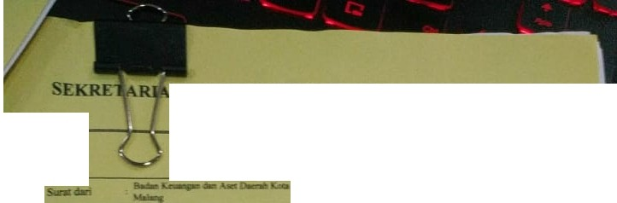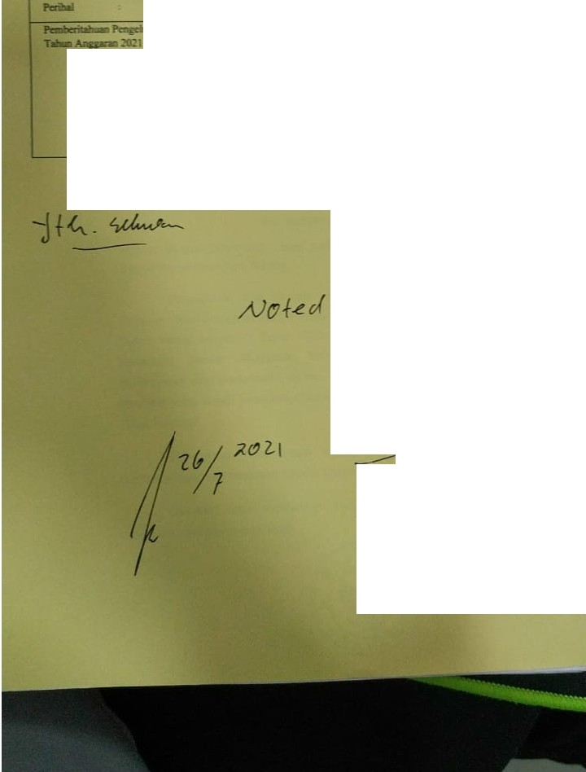

T...... :?I hli3121 .....

DE I

Bdmja *Todll* Tadlp I.YlllE.-DPIU> K.Clllaiw.c

2

3.

4

s

6.

7.

701